

‏צוות מעקב – הגדרת תפקיד

**25/8/2015 – חוות רוח עמק הבכא**

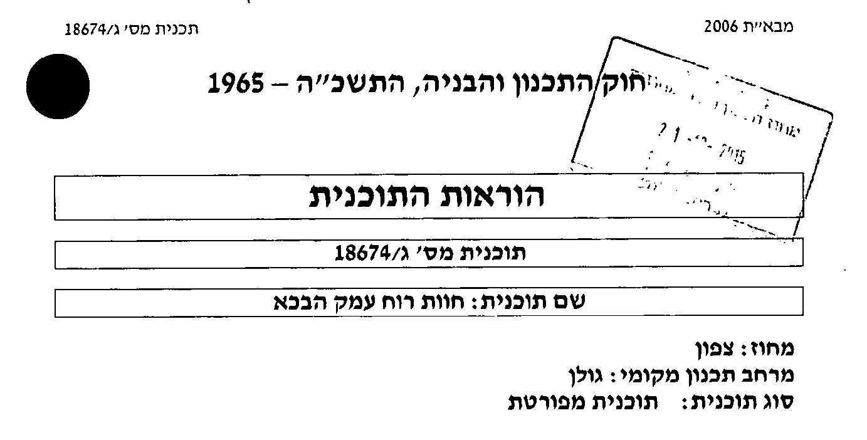

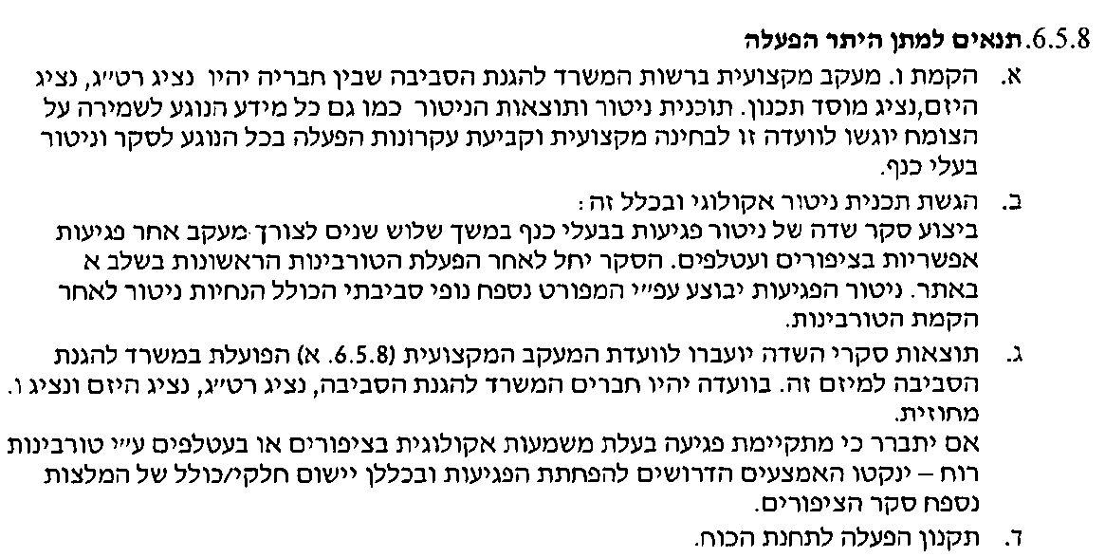

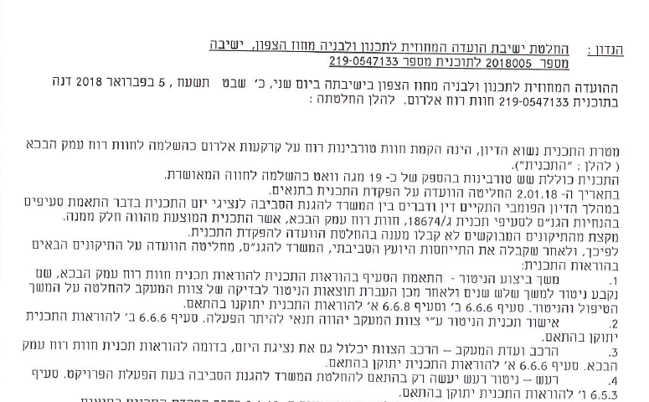**פברואר 2018 – חוות רוח אלרום**

**29/1/2018 – תת"ל 78 פרוטוקול ועדה מחוזית**

